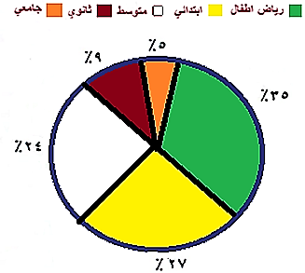
إذا افترضنا أن إجمالي عدد الطلبة حسب المرحلة 1421 ـ 1422هـ
يبلغ 120 ألفاً ،
فهذا يعني أن عدد
الطلبة الجامعيين =

أ) 5000 | ب) 6000 | ج) 12000 | د) 24000

إذا كان وزن طرد بريدي مقرباً لأقرب جزء من
مائه هو 700 جرام ، فإن وزنه بالجرامات يمكن يكون

أ) 643 | ب) 672 | ج) 754 | د) 768

أعلى درجة تم الحصول عليها هى ............
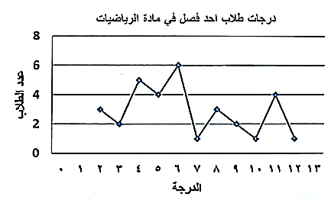
أ) 12 | ب) 9 | ج) 6 | د) 5

إذا كان مصنع أجبان يستخرج 2 كيلو جرام جبناً من كل 15 لتر حليب ، فكم لتراً يحتاج إذا أراد أن يستخرج 12 كيلو جرام من الجبن ؟

أ) 90 | ب) 60 | ج) 36 | د) 24

فى الشكل التالى :
أ ب يوزاى جـ د
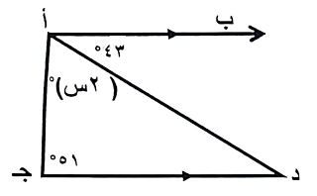
ما قياس الزاوية د؟

أ) 30 ْ | ب) 33 ْ | ج) 40 ْ | د) 43 ْ

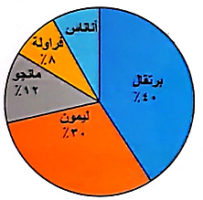
ينتج أحد المصانع عبوات عصير مختلفة ، حيث ينتج 1000 عبوة من العصير في اليوم الواحد ، إذا أنتج المصنع في اليوم التالي 1500 عبوة ، ما عدد عبوات عصير المانجو ؟

أ) 120 | ب) 160 | ج) 180 | د) 1200

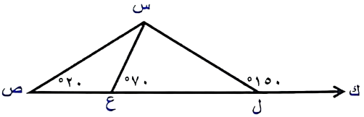
في الشكل التالي : س ل ص مثلث ، ما قياس الزاوية ص س ل ؟

أ) 170 ْ | ب) 155 ْ | ج) 145 ْ | د) 130 ْ

قارن بين :
القيمة الأولى : 300 سنتيمتر مكعب
القيمة الثانية : 3 متر مكعب
أ) القيمة الأولى أكبر | ب) القيمة الثانية أكبر
ج) القيمتان متساويتان | د) المعطيات غير كافية

$\frac{3.09 × 0.333}{1.01 × 3.94}$ = ...........

أ) $\frac{1}{4}$ | ب) $\frac{3}{4}$ | ج) $\frac{1}{5}$ | د) $\frac{3}{5}$

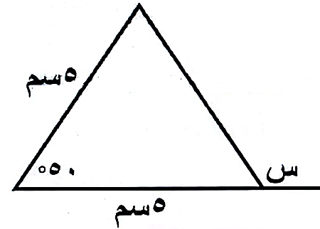
أوجد قياس زاوية س ؟

أ) 50 | ب) 110 | ج) 115 | د) 120

قارن بين :
القيمة الأولى : 2.25
القيمة الثانية : 1.25 × 1.25
أ) القيمة الأولى أكبر | ب) القيمة الثانية أكبر
ج) القيمتان متساويتان | د) المعطيات غير كافية

لدى نورة قطعة قماش طولها 16.8 متر واستخدمت منها 5.6 متر ، كم أصبح طول القطعة ؟

أ) 10.2 | ب) 11.2 | ج) 13.4 | د) 22.4

ثلاثة أعداد متوسطهم أقل من 14 ، ما مجموع هذه الأعداد ؟

أ) 36 | ب) 42 | ج) 48 | د) 54

مع محمد 288 كيلو جراماً من التمر يريد توزيعها بالتساوي على 6 أكياس ، كم كيلو جراماً في الكيس الواحد ؟

أ) 40 | ب) 42 | ج) 46 | د) 48

احسب قيمة : 1 + 6 × (-2)

أ) - 11 | ب) 11 | ج) 13 | د) - 13

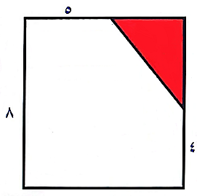
كم تصبح مساحة المربع بعد
إزالة الجزء المظلل منه

أ) 52 | ب) 54 | ج) 58 | د) 60

م مركز الدائرة ، قارن بين :
القيمة الأولى : س
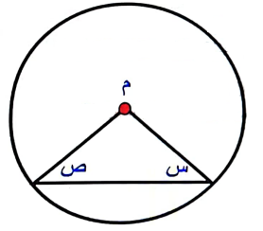
القيمة الثانية : ص
أ) القيمة الأولى أكبر | ب) القيمة الثانية أكبر
ج) القيمتان متساويتان | د) المعطيات غير كافية

أوجد الفرق بين عام 1431 ، 1432 بالملايين
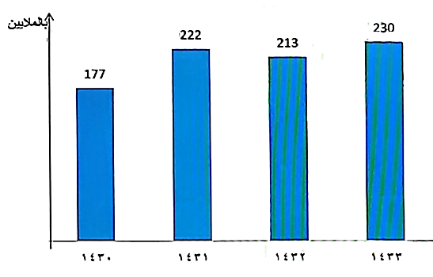

أ) 8 | ب) 9 | ج) 12 | د) 15

قارن بين :
القيمة الأولى : $\sqrt{80}$ القيمة الثانية : 8.5

أ) القيمة الأولى أكبر | ب) القيمة الثانية أكبر
ج) القيمتان متساويتان | د) المعطيات غير كافية

خالد لديه ثوب أبيض وثوب أسود وشماغ أبيض وشماغ أحمر ، كم زي مختلف يمكن أن يرتديه ؟

أ) 2 | ب) 4 | ج) 6 | د) 8

إذا كان 2^{س} = 2 ، قارن بين :
القيمة الأولى : 8
القيمة الثانية : 2^{س + 3}

أ) القيمة الأولى أكبر | ب) القيمة الثانية أكبر
ج) القيمتان متساويتان | د) المعطيات غير كافية

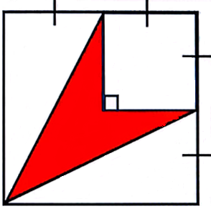
الشكل المجاور مربع ، أوجد
نسبة مساحة الجزء المظلل
إلى الشكل ؟

أ) $\frac{1}{2}$ | ب) $\frac{1}{3}$ | ج) $\frac{1}{4}$ | د) $\frac{1}{5}$

تسير سيارة 72 كم فى 32 دقيقة ،
ما سرعة السيارة ؟

أ) 90 كم / س | ب) 110 كم / س
ج) 120 كم / س | د) 135 كم / س

ما الحد التالي في المتتابعة الحسابية :
8 ، ص - 3 ، ص + 4 ، ......

أ) 27 | ب) 28 | ج) 29 | د) 30

إذا كان إنتاج الكويت 15 مليون برميل نفط يومياً ، إنتاج السعودية 200 مليون برميل نفط يومياً ،
ما مجموع إنتاجها بالملايين بعد 100 عام ؟

أ) 7100000 | ب) 7300000
ج) 7632500 | د) 7753500

